Dobrý den,
moc zdravím rodiče a také děti v novém dni...pátek 16.10.

Máme předmět: Matematika

dnes začneme na straně 31 POUZE 2 SLOUPEČKY
zahrajeme si , prosím, na p. učitele(chlapci) či paní učitelku(holčičky)
najdeme si cv. 4( to vše nám řekne maminka...umíme i poprosit.Super.

Budeme mít červenou pastelku...počítáme z hlavy nebo i na prstíčkách
  - ukážeme si třeba na levé ruce 1.prst a na pravé ruce 1.prst přiložíme prsty k sobě
rovná se 2 (jestli je chyba,škrtneme a červenou pastelkou napíšeme číslici 2

  - ----podívej , co uděláš ve čtvrtém obdelníčku( barvičku nechám na tobě)

Teď ale NOVÉ str. 34

- ukaž si prstíkem,který se jmenuje ukazováček
- přečti si čísla na číselné řadě
- maminka nebo tatínek pomale po větách bude číst,máš červenou pastelku
- Emanuel vlétl na 1.kytičku-oranžovou
- napil se a přeletěl o tři kytičky dále...TY DOPOČÍTÁVÁŠ tedy 1 + 3=4
- 4 dáš do kroužku
- pak teprve napíšeš příklad

pak děláme i včelku Máju...pozor stejný postup..vyprávěj svým rodičů.

Udělej si přestávu, zvedni se a pokračuj třeba do kuchyně se napít nebo i WC zvládneš

________________________________

nyní posouvejte , budou tam prac.listy

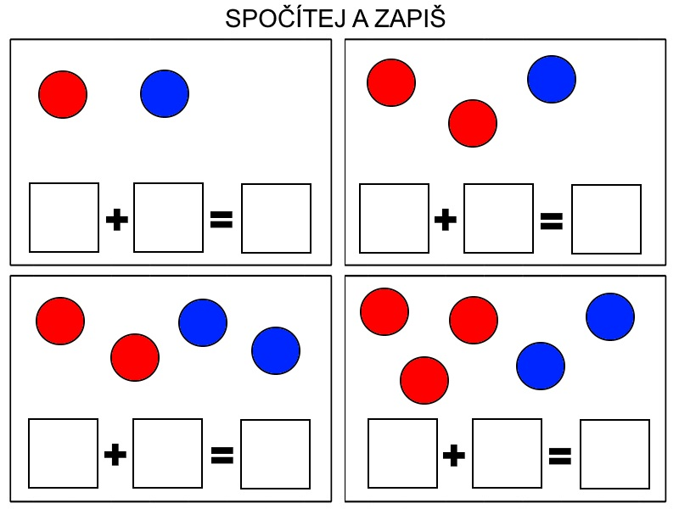

udělej prosím do modrého sešitu.

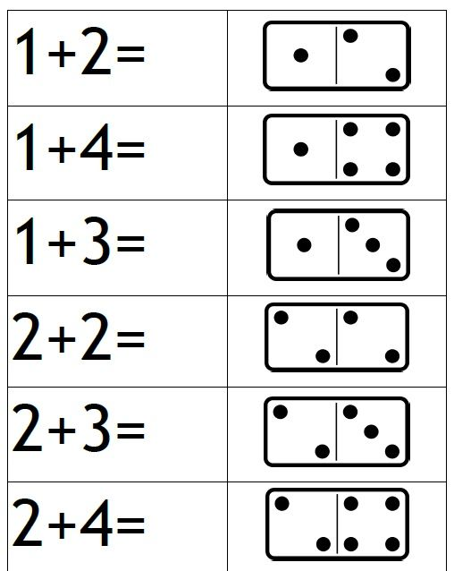
počítáme, píšeme výsledky

uf

matematika za námi ….dáme ji spinkat, protože bude víkend a ten máme na
odpočinek..

Jste šikulky budu se těšit na příští týden.

